작업 환경 조성
작업 이전에 아래 환경으로 설정함.
- 소스코드
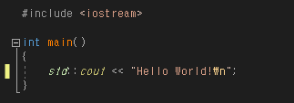
- 브랜치
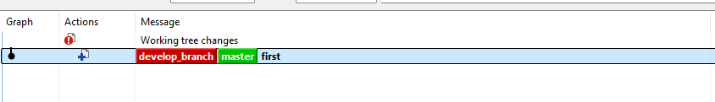
- Develop_brach에 테스트 코드 commit #1
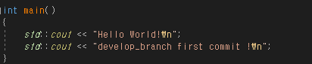
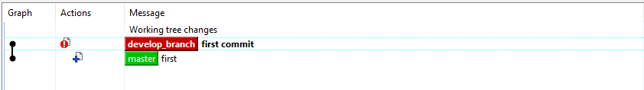
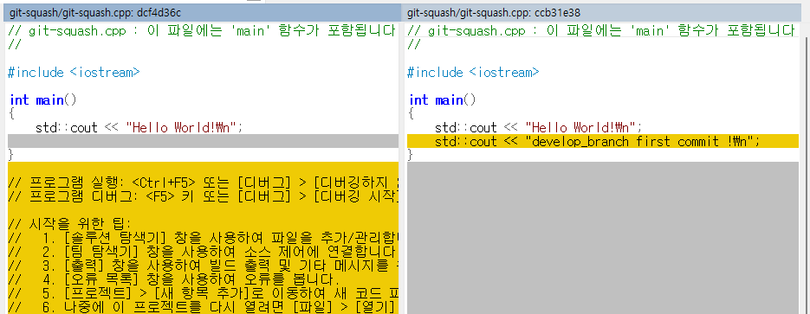
- Develop_brach에 테스트 코드 commit #2
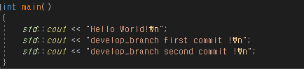
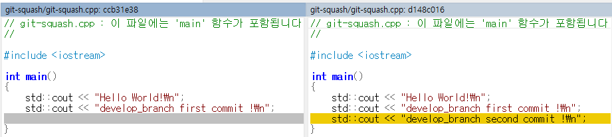
- Develop_brach에 테스트 코드 commit #3
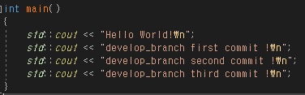
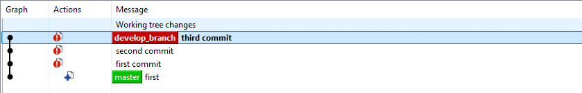
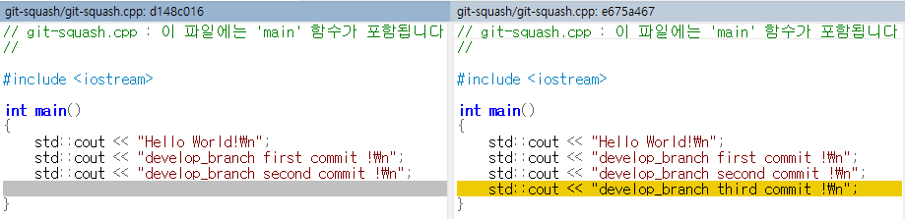

Squash commit 시도
- Git-Log Messages 다이얼로그에서 아래 메뉴 선택
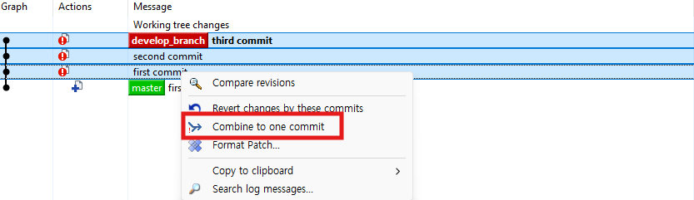
- 아래 화면 확인
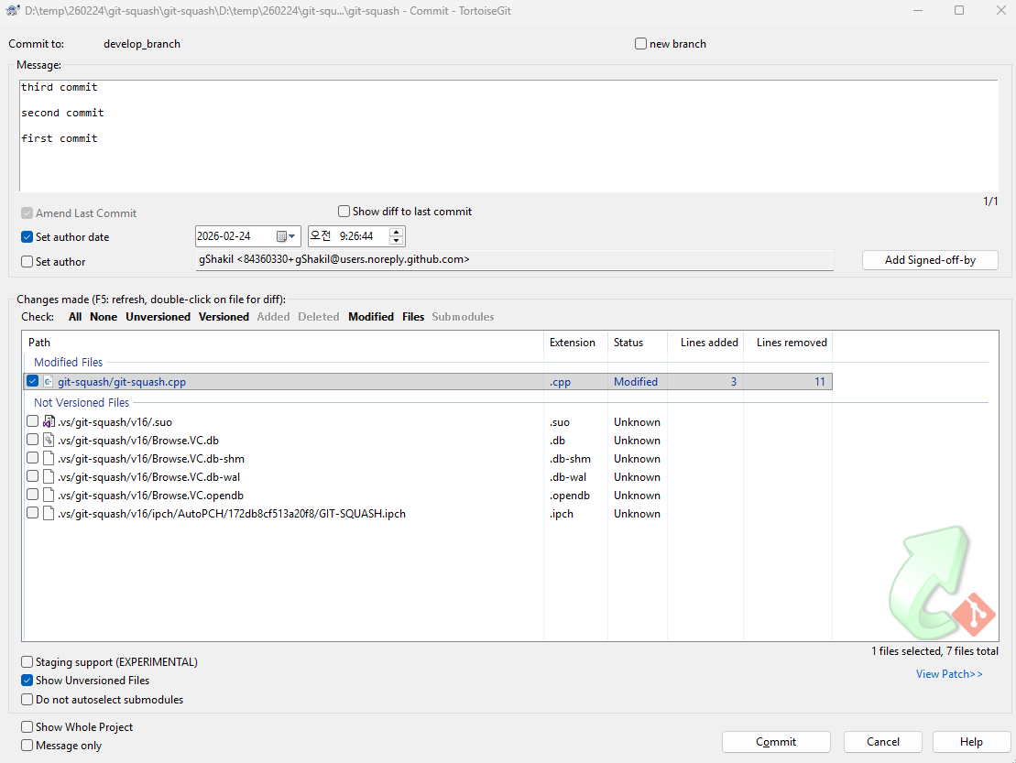
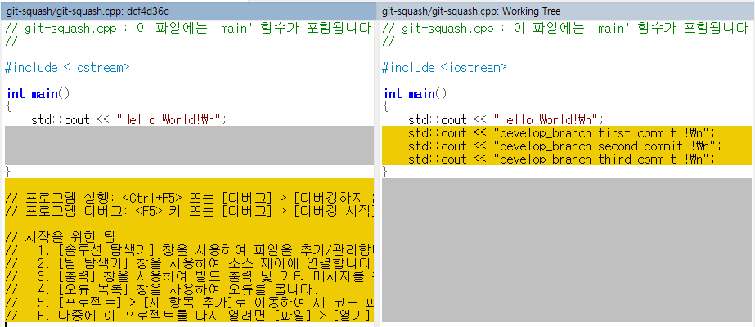
- Combine to one commit 클릭 후 화면
